Fluidos y Fenómenos Térmicos SERIE 3
M.C. Luis Alfonso Domínguez Carballo

TEMPERATURA

PREGUNTAS

1. A veces, los termómetros contienen un liquido rojo o azul que generalmente es etanol. Que ventajas e inconvenientes tiene éste comparado con el mercurio?

2. Si se calienta un bloque que tiene un orificio, ¿por qué no se dilata el material que rodea al orificio haciendo a éste más pequeño?

3. Muchos motores de automóvil tienen cilindros de hierro fundido y pistones de aluminio ¿Qué tipo de problemas pueden presentarse si el motor se calienta demasiado?,

4. Dos cuerpos hechos del mismo material tienen las mismas dimensiones, y apariencia externas, pero uno es sólido y el otro hueco. ¿Experimentan una dilatación, volumétrica total igual o diferente cuando se calientan?

5. ¿Por qué es posible a veces aflojar los tapones de rosca de las botellas introduciendo un momento el tapón en agua caliente?

6. ¿Qué cualidades hacen a una propiedad termométrica en particular apta para usarse en un termómetro práctico?

7. ¿Cómo sugeriría usted medir la temperatura de (a) el Sol. (b) la atmósfera superior de la Tierra, (c) un insecto. (d) la Luna, (e) el fondo del océano. (f) el helio líquido?

8. Una bola de metal puede pasar a través de un anillo de metal. Sin embargo, al calentar la bola ésta se pega en el anillo. ¿Qué pasaría si calentásemos el anillo en lugar de la bola?

PROBLEMAS

1. Un termómetro de resistencia es un termómetro en el que la resistencia eléctrica cambia con la temperatura. Estamos en libertad de definir temperaturas medidas por uno de estos termómetros en KeIvin (°K) que sean directamente proporcionales a la resistencia R, medida en Ohms (). Se halla que cierto termómetro de resistencia tiene una resistencia R de 90.35  cuando su bulbo se sumerge en agua a la temperatura del punto triple (273.16 °K). ¿Qué temperatura indica el termómetro si el bulbo está situado ei un entorno tal que su resistencia es de 96.28 ?

2. La resistencia eléctrica de algunos metales varia con la temperatura (medida por un termómetro de gas) aproximadamente según la expresión R = R₀[1 + (T - T₀)], donde R₀ es la resistencia a la temperatura T₀. Se encuentra que la constante  para determinado metal es 0.004 1/°K. a) Si la resistencia a 0 °C es 100 ohms, ¿cuál es la resistencia a 20 °C? b) ¿A qué temperatura la resistencia es de 200 ohms?

3. Se forma un termopar a partir de dos metales diferentes unidos en dos puntos de modo tal que se produzca un pequeño voltaje cuando las dos uniones están a temperaturas diferentes. En un termopar de hierro-constantano, con una unión mantenida a 0 °'C, el voltaje de salida varía linealmente desde 0 hasta 28.0 mV al elevar la temperatura de la otra unión desde 0 hasta 510 °C. Halle la temperatura de la unión variable cuando la salida del termopar sea de 10.2 mV.

4. a) Si alguien se siente enfermo en Estados Unidos y le dicen que su temperatura es de 104 °F, ¿debería preocuparse? b) ¿Cuál es la temperatura normal del cuerpo en la escala Fahrenheit?. c)El punto de ebullición normal del oxígeno líquido es -182.97 °C. ¿Qué temperatura es ésta en las escalas Kelvin y Fahrenheit?

5. a) ¿A qué temperatura darían los siguientes pares de escalas la misma lectura: (a) Fahrenheit y Celsíus, (b) Fahrenheit y Kelvin, y (c) Celsius y KeIvin?

6. ¿A qué temperatura es la lectura en la escala Fahrenheit igual (a) al doble de la Celsius y (b) a la mitad de la Celsius?

7. A diario podemos comprobar que los objetos calientes y fríos se enfrían o se calientan respecto a la temperatura de su entorno. Si la diferencia de temperatura T entre un objeto y su entorno (T = T_{objeto} - T_{entorno}) no es demasiado grande, la razón de enfriamiento o de calentamiento del objeto es proporcional, aproximadamente, a esta diferencia de temperatura; es decir,
$\frac{dΔT}{\text{dt}}=−A(ΔT)$donde A es una constante El signo menos se debe a que T disminuye con el tiempo si T es positiva, y aumenta si T es negativa. Esto se conoce como la ley de Newton para el enfriamiento. (a) ¿De qué factores depende A? ¿Cuáles son sus dimensiones? (b) Si en algún instante t = 0 la diferencia de temperatura es T₀, demuestre que esa diferencia es
T= T₀e^{-At}
en un tiempo t más tarde.

8. Por la mañana temprano se descompone el calentador de una casa. La temperatura exterior es de -7.0'°C. Como resultado, la temperatura en el interior desciende de 22 a 18°C en 45 min. ¿Cuánto tiempo más tomará para que la temperatura interior descienda otros 4.0 °C ? Suponga que la temperatura exterior no cambia y que se aplica la ley de enfriamiento de Newton; vea el problema anterior.

9. Sí la temperatura del gas en el punto de vapor es de 373.15 K, ¿cuál será el valor limitante de la relación de las presiones de un gas en el punto de vaporización y del agua en el punto triple cuando el gas se mantiene a volumen constante?

10. Un termómetro de gas se construye de dos bulbos que contienen gas, cada uno de los cuales se pone en un baño de agua, como se muestra en la figura. La diferencia de presión entre los dos bulbos se mide por medio de un manómetro de mercurio ilustrado en la figura. Depósitos apropiados, no mostrados en el diagrama, mantienen constante el volumen de gas en ambos bulbos. No hay diferencia en la presión cuando ambos baños se encuentran en el punto triple del agua. La diferencia de presión es de 120 mm Hg cuando un baño está en el punto triple y el otro en el punto de ebullición del agua. Por último, la diferencia de presión es de 90.0 mm Hg cuando un baño se encuentra en el punto triple y el otro tiene una temperatura desconocida. Halle la temperatura desconocida.
11. El espejo de vidrio Pyrex del telescopio del observatorio de Monte Palomar (el telescopio Hale) tiene un diámetro de 200 in. Las temperaturas más extremas registradas en el Monte Palomar son de -10 °C y 50°C. Determine el cambio máximo del diámetro del espejo.

12. Un orificio circular practicado en una placa de aluminio tiene 2.725 cm de diámetro a 12 °C. ¿Cuál es el diámetro cuando la temperatura de la placa se eleva a 140 °C?

13. Se colocan unas vías de acero para el ferrocarril cuando la temperatura es de -5.0'°C. Una sección estándar de riel tiene entonces 12.0 in de longitud. ¿Qué claro deberá dejarse entre secciones de riel de modo que no exista una compresión cuando la temperatura suba hasta los 42 °C?

14. Una ventana de vidrio tiene 200 cm por 300 cm a 10 °C. ¿En cuánto ha aumentado su área cuando su temperatura es de 40 °C? Suponga que el vidrio puede dilatarse libremente.

15. Un cubo de latón tiene una longitud de 33.2 cm de lado a 20.0 °C. Halle (a) el aumento en el área superficial y (b) el aumento en el volumen cuando se calienta a 75.0 °C.

16. Una cinta topográfica de acero de 100 pies es correcta a una temperatura de 20 °C. La distancia entre dos puntos medida con esta cinta en un día en que la temperatura es de 35 °C es 86.57 pies. ¿Cuál es la distancia. real entre los puntos?

17. Un termómetro típico tiene un bulbo esférico de 0.2 cm de radio y un tubo capilar de 0.05 mm de radio. El líquido es mercurio, y  para el bulbo es 1.2 x 10⁻⁵ 1/°C. ¿Qué longitud de la escala se cubre en un intervalo de temperatura de 0 °C a 100 °C?

18. Un cubo de aluminio de 10 cm de lado se calienta desde 10 °C hasta 30 °C. ¿Cuál es la variación de su volumen? ¿Y la de su densidad?

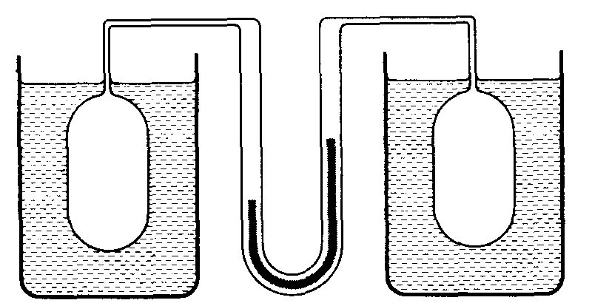
19. Un frasco de vidrio cuyo volumen es exactamente 1000 cm³ a 0 °C se llena totalmente de mercurio a esta temperatura. Cuando el frasco y el mercurio se calientan a 100 °C, se derraman 15.2 cm³ de líquido. Si el coeficiente de dilatación volumétrica del mercurio es 0.000182 1/°C, calcúlese el coeficiente de dilatación lineal del vidrio.

20. ¿Cuál es el volumen de una bola de plomo a - 12 °C si su volumen a 160 °C es de 530 cm³?

21. Se mide una barra en 20.05 cm de longitud usando una regla de acero a la temperatura ambiente de 20 °C. Tanto la barra como la regla se introducen en un horno a 270 °C, en donde la barra mide ahora 20.11 cm usando la misma regla. Calcule el coeficiente de dilatación térmica del material del cual está hecha la barra.

22. Considérese un termómetro de mercurio en vidrio. Supóngase que la sección transversal A del capilar es constante, y que V es el volumen del bulbo de mercurio a 0.00 °C. Suponga que el mercurio llena apenas el bulbo a 0.00 °C. Demuestre que la longitud L de la columna del mercurio en el capilar a una temperatura T, en °C, es
$L=\frac{V}{A}(β−3α)T$
es decir, proporcional a la temperatura, siendo  el coeficiente de dilatación volumétrica del mercurio y  el coeficiente de dilatación lineal del vidrio.

23. (a) Demuestre que si las longitudes de dos barras de sólidos diferentes son inversamente proporcionales a sus respectivos coeficientes de dilatación lineal a la misma temperatura inicial, la diferencia de longitud entre ellas será constante a todas las temperaturas. (b) ¿Cuál sería la longitud de una barra de acero y de una barra de latón a 0 °C, de modo que a todas las temperaturas su diferencia de longitud sea 0.30 m?

24. Como resultado de un aumento de temperatura de 32 °C, una barra con una grieta en su centro se pandea hacia arriba, como se muestra en la figura. Si la distancia fija L₀ = 3.77 m y el coeficiente de dilatación lineal es de 2.5 x 10⁻⁶ 1/°C, halle x, la distancia a la cual se eleva el centro.

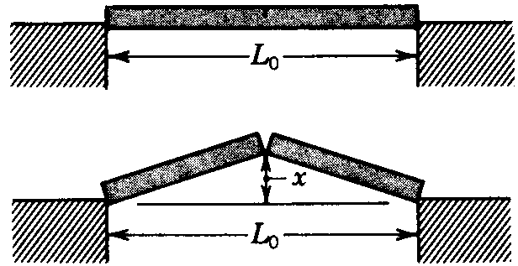
25. Una barra de acero tiene 3.000 cm de diámetro a 25 °C. Un anillo de latón tiene un diámetro interior de 2.992 cm a 25 °C. ¿A qué temperatura común se deslizará justamente el anillo en la barra?

26. Cuando la temperatura de una moneda de cobre (que no es cobre puro) de un centavo se eleva en 100 °C, su diámetro aumenta en 0.18 %. Halle el porcentaje de aumento en (a) el área de una cara, (b) el espesor, (c) el volumen, y (d) la masa del centavo. (e) Calcule su coeficiente de dilatación lineal.

27. A 100 °C un frasco de vidrio está completamente lleno de 891 g de mercurio. ¿Qué masa de mercurio se necesita para llenar el frasco a -35 °C? (El coeficiente de dilatación lineal del vidrio es de 9.0x10⁻⁶ °C; el coeficiente de dilatación volumétrica del mercurio es de 1.8 x 10⁻⁴ °C).

28. Una barra compuesta de longitud L = L₁ + L₂ está hecha de una barra de material 1 y longitud L, unida a una barra de material 2 y longitud L, como se muestra en la figura. (a) Demuestre que el coeficiente efectivo de dilatación lineal a de esta barra está dado por  = (₁L₁, + ₂L₂)/L. (b) Si se utilizara acero y latón, diseñe dicha barra compuesta cuya longitud sea de 52.4 cm y cuyo coeficiente efectivo de dilatación lineal sea de 13x 10⁻⁶ 1/°C.

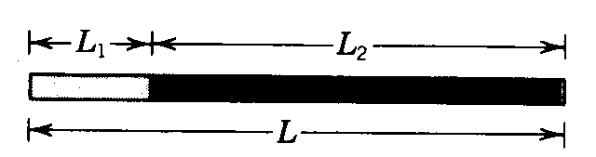
29. Un vaso de aluminio de 110 cm³ de capacidad se llena de glicerina a 22C. ¿Cuánta glicerina, se derramará del vaso si la temperatura del vaso y de la glicerina se eleva a 28°C? (El coeficiente de dilatación volumétrica de la glicerina es de 5.1x10⁻⁴ 1 /°C).

30. Un cubo de aluminio de 20 cm de lado flota en mercurio. ¿Qué tanto más se hundirá el bloque cuando la temperatura se eleve de 270 a 320 °K? (El coeficiente de dilatación volumétrica del mercurio es de 1.8 x l0⁻⁴ 1/°C).
Entregar esta serie contestada correctamente el día del examen y el trabajo de investigación documental, como condición para presentarlo.
Trabajo de investigación documental: termómetros

Día del examen:
Miércoles 24 de Octubre de 2006.

